Pesquisa externa – Gabriel Niquini – 19.1.4113

Pesquisa externa são métodos de pesquisa utilizados quando a memória interna não está disponível e memória secundaria é necessária.

**Características**

- O custo para acessar arquivos é **bem maior** do que o custo de processamento na memória principal.

- O acesso em memória secundaria só pode ser feito um dado por determinado momento

**Sistema de paginação**

Consiste em uma tática para promover implementação eficiente de métodos para a pesquisa externa

**Características**

- Divisão do espaço de endereçamento em memória secundaria em páginas de tamanhos iguais.

- A memória principal é divindade em molduras de páginas de mesmo tamanho das páginas da memória secundária.

- Durante a execução somente as páginas ativas estarão nas molduras em memória principal e o restante das páginas se mantem inativas em memória secundara.

**Funções**

- Mapeamento de endereços.

- Transferência de páginas.

**Métodos de retirada/substituição**

- LFU ou Menos frequentemente utilizada

- FIFO ou Primeiro a entrar primeiro a sair

- LRU ou Menos recentemente utilizada

**Acesso sequencial indexado**

Consiste em acessar informações em memória secundaria por uma chave que te orienta por uma sequência de valores, onde **P** é o endereço onde essa chave se encontra e **X** é o item que contém a chave.

Ex: chave de pesquisa 5, vetor a pesquisar 1|1 2| - 2|3 4| - 3|5 6|

**P** pode ser 1,2 ou 3 e **X** 1 a 6.

A pesquisa passara por todos os endereços até chegar no **P** = 3 e la encontrar o 5, retornando seu endereço.

**Arvore de pesquisa**

**Binaria**

Organização de dados que consiste em um dado pai com dois filhos, um a esquerda sendo menor e o da direita maior, em que para cada novo dado ele é movido para baixo de algum dos filhos anteriores.

Ex: organize a arvore - 10 5 67 8

10

5 <- 10

5 <- 10 -> 67

8 <- 5 <- 10 -> 67

Seu acesso é feito de forma que a pesquisa é feita apenas em metade da arvore, já que ou elemento em questão ou é maior ou menor que a raiz da arvore.

**B**

Semelhante a arvore binaria, porém o limite de elementos por no é baseado na sua ordem(m), onde pode ser 1 ou N. Onde sua raiz contém entre 1 e 2m, as demais possuem no mínimo m itens e m+1 filhos, e no máximo 2m itens e 2m+! filhos.

Ex: m = 2 com três níveis | 30 10 20 40 50 3 4 8 9 11 13 17 25 28 33 36 43 45 48 52 55

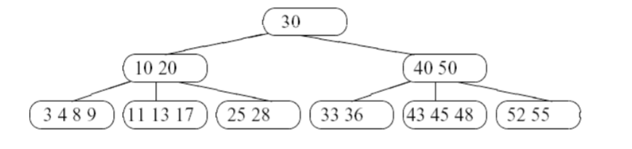

Semelhante ainda a arvore Binaria, seu aceso é feito pela mesma onde so a uma metade da arvore é comparada, onde o elemento de pesquisa é maior ou menos que o pai, porém diferente da arvore binaria a comparação é feita com todos os elementos do no, semelhante ao acesso sequencial indexado.

**B\***

Muito semelhante a arvore B porem os a folhas são o dados de valor e os pais são somente índices de pesquisa. Sua pesquisa é a mesma, porem sua remoção e inserção são diferentes por se tratar de tipos de dados diferentes em partes diferentes da arvore.

Ex: 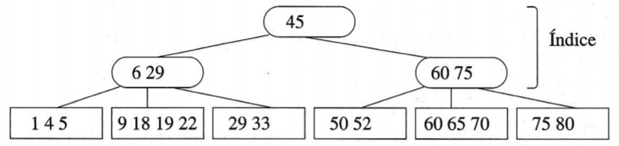

**\*Tanto para a arvore Binaria quanto para a B e B*, o balanceamento das arvores é essencial para uma pesquisa, inserção e remoção corretas e eficientes.**